Методическое пособие:
«Фитодизайн интерьера»

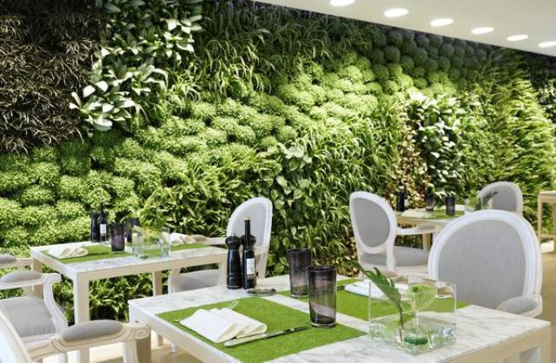

МБОУДО «ДПЦ «СОДРУЖЕСТВО»
студия дизайна ДПК «ПОЛЕТ»
Преподаватель: Борисова Анна Викторовна

Содержание:

1. История фитодизайна интерьера…………………………………… 3
2. Введение в фитодизайн ………………………………………. …….4
3. Принципы размещения растений в интерьере ……………………..7
4. Дизайн и характеристики фитоконтейнеров………………………18
5. Классификатор комнатных растений ……………………………. ..21
Список использованной литературы……………………………….. .29
Приложение …………………………………………………………….30

1 . История фитодизайна интерьера.
История фитодизайна уходит корнями в глубокую древность: человеку всегда хотелось иметь рядом с собой красивые растения, украшающие его дом. Храмы древней Эллады украшали вазоны с растениями. Более 1000 лет назад в Китае зародилось искусство бонсаи, которое перешло в Японию и обрело в стране Восходящего Солнца настоящее признание. В последующие эпохи искусство выращивания растений выступает в неразрывной связи с другими видами искусства: для украшения интерьера и экстерьера зданий, при создании тканей. Так самый распространенный орнамент – растительный, который предоставляет наибольшие возможности для создания разнообразных мотивов, приемов исполнения, для оригинальной трактовки формы. К наиболее распространенным формам с древнейших времен относятся: акант, лотос, папирус, хмель, лавр, виноградная лоза, плющ, дуб. Так растительный мир проник в изобразительное искусство.
Открытие новых земель принесло вслед за собой и открытие новых декоративных растений. Основное количество "диковинки" попало в Европу во время колониальных завоеваний в конце XVII - начале XVIII вв., тогда из Америки везли кактусы и орхидеи. Из Индокитая - цитрусовые, из Индии - растения, дававшие пряности. В северных странах с отсутствием зелени в зимние месяцы вечнозеленые растения не могли не вызвать восхищения. Разнообразие декоративных комнатных растений достигалось за счет введения в комнатную культуру дикорастущих представителей тропической флоры.
Первое упоминание об исключительных результатах, полученных при выращивании растений в закрытом помещении, относится к XIII веку. Холодной зимой 1240 г. в Кельн прибыл голландский король Вильгельм, которому устроили пышный прием в помещении, украшенном деревцами и кустарниками в полном цвету, будто летом. Это был самый первый в Европе зимний сад.
Не устоял перед соблазном и Петр I и построил Петергофе небольшой павильон для зимнего содержания цитрусовых, которые летом располагались на свежем воздухе.
Первыми в Европе распространились самые неприхотливые экземпляры, которые можно было ввести в состояние покоя: луковичные и клубневые растения, суккуленты и растения с долго хранящимися семенами.
В середине XIX столетия изменить ситуацию помогло одно казалось бы незначительное изобретение англичанина Н. Уорда. В его коллекции было немало редких видов, привезенных со всего света, требующие специального ухода. Поэтому он создал террариум, в котором можно было содержать даже те растения, которые считались непригодными к размещению в комнате.
Весь цвет британского общества был взволнован этим открытием. В моду входит устанавливать "ящик Уорда" для содержания папоротников и другой экзотики в комнатах. В 1834 г. Уорд сконструировал первый "чемодан" для перевозки растений, который без опаски можно было установить на палубе корабля. Растения меньше нуждались в поливе и были защищены от соленых брызг и солнца. Теперь в Европу можно было без потерь привозить нежные тропические создания: папоротники, орхидеи, бромелиевые.

2. Введение в современный фитодизайн
Одним из важнейших элементов интерьера, оказывающего не только эстетическое, но и психологическое воздействие на людей, является фитодизайн — искусство оформления помещений с использованием растений. Это направление имеет глубокие исторические корни и берёт начало ещё от роскошных египетских садов, средиземноморских вилл и европейских оранжерей. В начале XXI века мы вновь задумываемся о том, как вернуть утраченную красоту и воссоздать на крохотном пространстве городской квартиры кусочек райского сада. Растительность в помещении формирует у городского жителя эмоционально-психологический настрой. В наше время человек всесторонне подвержен вредному влиянию побочных продуктов современной цивилизации, которые отрицательно влияют на здоровье и эмоциональное состояние людей. Живые растения притягивают взгляд, становятся акцентами в интерьере, вносят в него живость и умиротворение одновременно. Кроме того, растения выполняют важные санитарно-гигиенические функции: поглощают пыль и диоксид углерода, выделяют кислород, способствуя ионизации воздуха и увлажнению. Включение части природной среды в повседневную жизнь позволяет современному городскому жителю чувствовать себя более комфортно, уверенно, помогает быстрее адаптироваться в новой обстановке, способствует восстановлению сил и энергии.
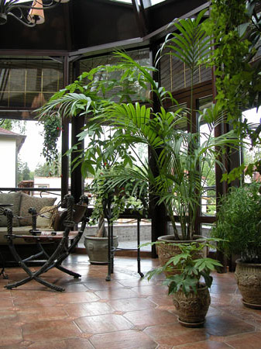
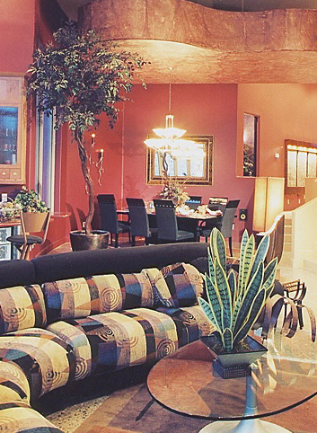
Главная задача фитодизайна (как и дизайна в целом) — достигнуть определённого впечатления. Для создания целостной картины восприятия интерьера, а также для эффективного использования пространства необходимо перед началом декорирования интерьера выяснить назначение объекта, определить функциональные зоны, предназначенные для разных целей — работы, отдыха, приёма пищи и т. д. При обустройстве каждой из них используются свои приёмы организации пространства. Это может быть соподчинение по масштабу и значимости, когда главной является самая большая композиция, а меньшие — вторичными (все они должны быть решены в одном стиле). Также может быть найдено и построено ядро композиции, поставлен акцент или несколько акцентов — здесь элементы фитодизайна могут быть разнородными, но равными по значению. Объединяющим моментом для такого варианта может служить что-то общее для всех: например, техника исполнения, одинаковые детали, используемые материалы, цветовое решение. Ещё один приём фитодизайна — игра открытого и закрытого пространства, когда имеется переход от интерьера к пространству улицы через окна, двери, веранды и т. п. Его можно смягчить, разместив композицию в прихожей или на площадке лестницы, и подчеркнуть, используя силуэтные, линейные решения на фоне окна. В любом случае постарайтесь не перегружать интерьер композициями — помещение не должно быть похоже на цветочный магазин.
Поскольку часто приходится оформлять уже сложившийся, обжитой интерьер, необходимо учитывать архитектурные особенности, стилистическое и цветовое решение оформления, условия эксплуатации помещения. С другой стороны, фитодизайн интерьера помогает исправить неудачные архитектурные решения, подчеркнуть выигрышные детали интерьера, преображая и гармонизируя пространство. Например, цветочная композиция с мелкими деталями, рассчитанная на внимательное разглядывание с близкого расстояния, позволяет сократить длинный коридор, подвести человека к интересному интерьерному решению. Крупная композиция может быть элементом формирования пространства, преобразуя его до уровня небольшого и более уютного, гармоничного для человека. При помощи специальных приёмов размещения растений в интерьере можно разделить помещение на функциональные зоны, что особенно ценно для малогабаритных квартир.
Традиция украшать своё жилище цветами сохранилась и успешно развивается. Интерьер современной квартиры, офиса или любого другого помещения не будет считаться завершённым, если в нём не присутствуют растения. Ваза с цветами, горшок с комнатным растением, удачно составленная миникомпозиция из живых, засушенных и искусственных растений в причудливых вазах, всевозможные панно, миниводоём или движущаяся вода каскада, оформленные искусственной или живой зеленью — всё это при удачном размещении является изюминкой, важной точкой в оформлении интерьера.
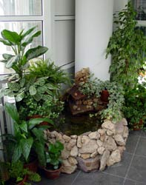
При составлении композиций и размещении растений следует проявлять изобретательность и в то же время помнить о чувстве меры и о требованиях живых растений к условиям их содержания.
В готовом интерьере флорист может подчеркнуть важные или скрасить неудачные архитектурные решения, т. е. качественно улучшить состояние уже обжитого помещения. Однако достичь главной цели фитодизайна — создания единого образа и настроения можно, лишь если дизайн интерьера и его декорирование изначально решаются в одном стиле. На выбор растений и аксессуаров в этом случае влияют и конструктивные особенности здания, отделочных материалов, цвета мебели. Если всё спланировано правильно и гармонично сочетается, в доме надолго воцарятся комфорт и уют, а растения будут чувствовать себя полноправными обитателями жилища, даря хозяевам природную красоту и энергию.

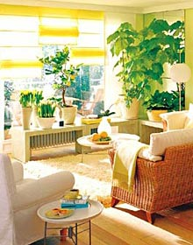
3. Принципы размещения растений в интерьере.

Жизнь человека неразрывно связана с природой, особенно с растениями. Интерес человека к использованию цветов в интерьере особенно возрос с открытием новых земель в тропических регионах, растения стали рассматривать как предмет искусства и начали украшать ими интерьер. Экзотические растения с неопадающими листьями начали завозить в европейские страны и выращивать в искусственных условиях. Для этого строили специальные помещения, в которых зимой поддерживали необходимую температуру. В первые годы предпочтение отдавали выращиванию цитрусовых, поэтому такие помещения получили название оранжереи (франц. orange — ‘апельсин’). Путём подбора растений, составлением из них композиций, а также устройством фонтанов, водоёмов и содержанием экзотических птиц стремились имитировать богатую тропическую природу. Тенденция выращивать тропическую растительность в оранжереях привела к созданию роскошных зимних садов при дворцах монархов.
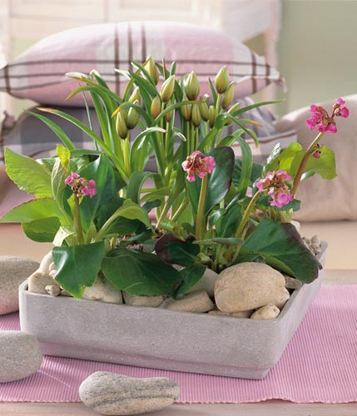
Цветочные витрины и зелёные комнаты, уголок тропического леса с эпифитным деревом или пустынный микроландшафт, флорариум или небольшой садик в бутылке — сегодня выбор вариантов озеленения помещений огромен. В больших городах некоторые обустраивают миниоранжерею на балконе, кто-то разводит цветы в "цветочном окне", но большинство любителей разводят растения прямо на подоконнике. Каждый в силу своих возможностей и желания может в комнатных условиях создать природный уголок. В последнее время появилось сложное автоматическое оборудование для комнатных оранжерей и витрин, обеспечивающее требовательным тропическим растениям соответствующий микроклимат. А растения, живущие в воде и на болоте, можно выращивать в комнатных условиях в специальных аквариумах.
Методика размещения растений в интерьере и построения художественно-декоративных композиций основана на знании экологических особенностей каждого вида и законов современной аранжировки. Например, ампельные лучше смотрятся в подвесной корзинке, а миниатюрный садик с разнообразными суккулентными растениями и камнями раскроется в своём великолепии в низком плоском контейнере. Для составления таких и многих других композиций необходимо иметь в виду особенности разделения комнатных растений по их роли в оформлении наших домов.
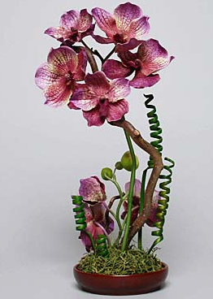
Кроме популярного вегетативного стиля (размещение уголка живой природы в контейнере) в фитодизайне активно используется оформление помещений композициями из срезанных цветов, искусственных растений и сухоцветов. При подборе элементов внутреннего озеленения и декорирования учитывается функциональное назначение помещений, решение стиля, условия жизнедеятельности живых растений, предпочтения хозяев, художественные и практические задачи озеленения. Присутствие оригинальной композиции из цветов стало уже почти обязательным в претендующем на стильность интерьере. Эффектно смотрятся на фоне однотонной стены, на каминных полках, в проёмах цельного стекла окон коллажи, панно и витражи из сухоцветов. Декоративные элементы (фонтаны, вазоны) прекрасно дополнят и придадут законченность фитокомпозиции. Умело подобранные и грамотно расположенные растения и аранжировки в случае качественного ухода придадут помещению неповторимый колорит и вполне смогут заменить живопись и скульптуру.
В своём творчестве фитодизайнер пользуется всем разнообразием материалов живой и неживой природы, а также созданными руками человека (искусственными). Естественные материалы могут быть растительного происхождения (цветы, ветки, листья), животного (кожа, мех) или принадлежать к инертным материалам (камни, гравий, песок). С использованием различных материалов и создаются композиции из живых (свежесрезанных и комнатных) цветов, сухоцветов, а также искусственных растений. Например, для сооружения пустынного микроландшафта пригодятся кусочки туфа, песок, галька. Тропический микропейзаж декорируют кусочками коры, сучьями, корягами, сфагновым мхом.

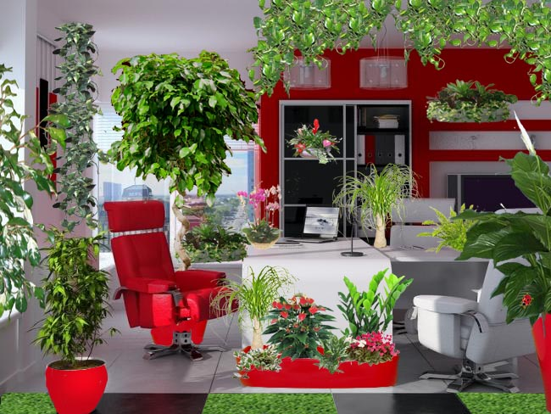

При размещении растений, кроме их природных требований, необходимо учитывать декоративно-художественную ценность растений и возможность их лучшей группировки. По существу, в последнем заключается главная цель разведения комнатных декоративных растений. Поэтому их размещают так, чтобы они украшали помещение и были легко обозримы. Для большинства растений благоприятным местом в интерьере главным образом будет окно, так как в первую очередь им нужен свет. С этой целью используют подоконники и места около окон. Но и здесь необходимо учитывать физиологические особенности каждого растения.
Наиболее светолюбивые растения помещают на подоконниках или вблизи них (особенно требовательны к свету кактусы и суккуленты), менее светолюбивые - около окон, а на расстоянии до 2-3 метров от них и в освещенных углах - только самые теневыносливые растения. В основном, все горшечные растения устанавливают на поддонниках.
У окон растения размещают на столиках, подставках, горках и других приспособлениях. Художественно оформленные цветочные столики называются жардиньерками. На них в центре устанавливают средней высоты растения так, чтобы они своими вершинами не выходили за пределы окна; около них группируют более низкие растения, а по краю столика - мелкие, бордюрные и со свешивающимися побегами. Высокие растения, преимущественно кадочные (пальмы, фикусы, филодендроны, лавры и др.) устанавливают на низких подставках (скамейках) или на полу на решетчатых подставках. На горках горшки с растениями ставят также в зависимости от требовательности их к свету и от архитектурных и декоративных особенностей.
Ампельные (свешивающиеся) растения размещают в специально изготовленных амплях и подвешивают вверху окон, устанавливают на полочках, укрепленных на кронштейнах на боковых стенах, примыкающих к окнам, или ставят по краям цветочных столиков, на тумбах. Ассортимент ампельных растений многообразен. При выборе необходимо учитывать требования растений к свету и теплу, особенно в зимний период. В светлых помещениях хорошо растут аспарагусы (они выносят и небольшое затенение), колокольчики, сеткреазия пурпурная.

Комнатные растения составляют неотъемлемый элемент хорошо обставленных холлов и жилых комнат. На методы озеленения тоже существует мода. В настоящее время все большей популярностью при оформлении интерьеров квартир и офисов пользуются композиции: террариумы, сады в аквариуме, комнатные садики, бонсаи, зимние сады. При необходимости разделения больших помещений на зоны вертикальное озеленение дает одну из самых привлекательных возможностей в сравнении с обычными ширмами и перегородками.
Комнатный мини-садик. Это декоративный контейнер, в котором располагаются несколько растений. Он может быть расположен на подставке или на столике. Его можно располагать на подоконнике и размещать внутри гостиной, когда принимаете гостей.
В композиции одно из растений должно быть доминирующим, как правило, растение с прямыми четкими линиями роста, которое намного выше всех остальных: например, фикус, ципперус, спарманию. Кроме главного растения должны быть и те, кто ему подчиняется, а также другие - так называемые посредники: хелксина, сенполия, бальзамин, примула, пилея, гортензия, жасмин, гардения или папоротники. Важно, чтобы все элементы композиции хорошо сочетались как с емкостью, так и с интерьером.
Пот-э-флер (цветущий горшок). Это, по существу, маленький садик, в который высаживают несколько декоративных комнатных растений. При создании композиции между высаженными растениями или горшками в торф помещают стеклянную или металлическую пробирку, которую наполняют водой и затем в нее помещают срезанные цветы. Таким образом, получается постоянно изменяющаяся яркая композиция. На живом зеленом фоне очень привлекательно будут выглядеть как садовые, так и полевые цветы.
Террариум. Это контейнер из стекла или прозрачного пластика, внутри которого посажены растения. Отверстие террариума может быть заужено или прикрыто прозрачным материалом. Доступ наружного воздуха при этом ограничен, в результате чего растения не страдают от сквозняков и сухости воздуха. Поэтому в террариуме можно выращивать многие нежные растения, сложные в комнатной культуре. Подбор растений для террариума зависит от того, где он стоит. Вдали от света хорошо развиваются папоротники и другие тенелюбивые растения. В террариуме, расположенном на окне или являющемся его частью, прекрасно растут орхидеи и другие растения, нуждающиеся в прямых солнечных лучах и влажном воздухе.
Уголок пейзажа. Для декоративного оформления помещения можно на основе открытого террариума создать ландшафтную композицию. Пейзаж может быть водным, горным или пустынным. Например, в широкой и низкой вазе помещают небольшой низкий сосуд в качестве водоема. В отдалении от "водоема" нагромождают горку из некрупных угловатых камней, пространство между "водоемом" и "горой" заполняют песком, керамзитом, галькой и т.п. На песке или керамзите, а также среди камней небольшими группами высаживают растения, предварительно насыпав в лунки для посадки питательную почву. Растения для посадки лучше выбрать с небольшой корневой системой, подходят кактусы (очень красиво смотрятся в "каменистой пустыне" из некрупного керамзита), седум, эхеверия, а также укорененные черенки традесканций и бегоний, молодые растения папоротников и аспарагусов. Для создания зеленого газона применяется пилея моховидная - своеобразное растение в виде невысокого ветвистого кустика, сплошь покрытого мельчайшими тонкими (1-3 мм) нежными листочками. Растение похоже на кочку мха, отчего и произошло его название.
Комнатные ландшафты можно изменять со временем, опуская в водоем различные срезанные цветки и листья без черешков, свободно плавающие на поверхности. Наибольшего эффекта можно достичь, используя вместо "водоема" комнатный фонтан, но тогда растения должны быть исключительно влаголюбивые (никаких кактусов).
Сад в аквариуме. Сад в стеклянной емкости со съемной крышкой - это и есть аквариумный сад. Он оформляется аналогично террариуму: на дно насыпается слой мелких камешков и древесного угля, сверху - слой песка и земли толщиной не менее двух сантиметров. Насыпая грунт, можно также оформить пейзажную картину: возвышенности и низины, используя для этого мелкие и крупные камешки. Дерево в аквариумных композициях не применимо, т.к. в условиях повышенной влажности будет гнить.
Здесь можно выращивать экзотические растения, создать свои собственные джунгли. Хорошо в аквариумном саду будут расти нежные папоротники, маранта, калатея, каладиум, фиттония, криптантус, селагинелла и т.п., а из цветущих растений - узамбарская фиалка и маленькая орхидея. Сажать растения следует свободно, чтобы они не мешали друг другу. После посадки закройте аквариум стеклом и поставьте на хорошо освещенное место, но вдали от прямых солнечных лучей. Уход за таким садом прост: раз в несколько месяцев поливайте растения.
Вертикальное озеленение «фитокартины». Для небольших комнат и рабочих уголков удобно вертикальное расположение растений, которое также широко используется при разделении больших помещений на зоны. Живые стены из быстрорастущих вьющихся растений, а также декоративные решетки-ширмы с расположенными на них цветами применимы как в жилых помещениях, так и для оформления фойе и холлов.
Самый простой вариант вертикального озеленения - это размещение на уровне пола отдельных или помещенных в общую цветочницу горшков с вьющимися растениями. На стене крепится декоративная шпалера или сетка, за которую будут цепляться ветки.
Другим вариантом может служить размещение настенных кашпо на разной высоте в различном порядке, учитывая освещенность положения и их теневыносливость. Если позволяет место, завершить композицию озеленения "сверху вниз" можно размещением под кашпо узкого (шириной в один горшок) контейнера с пышной зеленью, например, несколькими хлорофитумами.
Для зонирования помещений устанавливают решетки из различных материалов, которые могут быть как стационарными, так и передвижными. На решетке на разных уровнях укрепляют различные полочки, держатели и т.п. Если решетки расположены в слабо освещенных местах, рядом располагают дополнительные лампы. Большинство лиан любят светлые помещения с постоянной температурой около 20 градусов. Для озеленения помещений широко применяются пассифлора (красивоцветущая вечнозеленая лиана) и тетрастигма (роскошная лиана для больших помещений, требует много света, места, воздуха). К теневыносливым растениям относятся плющи, сеткреазия зеленая, традесканции, вьющиеся фикусы, филодендрон цепляющийся, циссус (декоративная лиана с пышной листвой).
Лианы. Декоративнолистные лианы условно делят на три группы: с оригинальной формой листовой пластинки (монстера, роициссус, фатсхедера, плющ), оригинально окрашенные и пестролистные (сциндапсус расписной, эпипремнум золотистый, перец шафранный, многие филодендроны) и сочетающие оба эти признака (сингониумы, пестролистные формы плющей, монстеры, фатсхедеры, некоторые из филодендронов). Для борьбы с однообразием помещения лучше использовать два-три вида лиан.
- Декоративнолистные лианы плохо смотрятся на пестром фоне, поэтому он должен быть без рисунка, спокойных тонов.
- Мелкие листья одних видов теряются на фоне крупных листьев других видов.
- Мощные монстеры, фатсхедеры и филодендроны способны задавить более элегантные сингониумы, перцы и роициссусы.
- Листья лиан всегда должны быть чистыми, ведь именно они привлекают внимание, несут декоративную нагрузку.
- Верхняя или нижняя подсветка подчеркивает рисунок листьев, подсветка сзади - их скульптурность.
- Зеркальный фон придает композиции дополнительный объем и выразительность, способствует более равномерному освещению.
В качестве опоры можно использовать высокие опоры, обернутые мхом или пальмовым волокном, различного рода шнуры, шпалеры, петли для драпировки больших плоскостей.
Декоративная подсветка растений

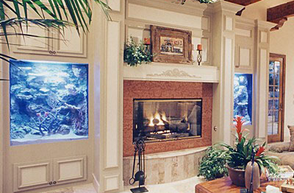
Горшечные растения размещают не только на подоконниках, но и в глубине помещения. При этом чем дальше от окна располагается растение, тем меньше естественного света оно получает. Решить проблему недостатка света можно, используя искусственные источники — люминесцентные или газоразрядные лампы. Для декоративной подсветки комнатных растений лучше использовать лампы с точечным источником света или софиты. Оптимальное расстояние от лампы до растения можно определить опытным путём. Для этого необходимо установить лампу на некотором удалении от растения и включить её, после чего поднести ладонь к ближайшему от источника света листу. Если вы почувствуете тепло, значит, лампа находится слишком близко по отношению к растению.
Дополнительную подсветку нередко используют не только с чисто практической целью как необходимое условие содержания и благополучия комнатного растения в осенне-зимний период, но и как декоративный приём для создания всевозможных художественных эффектов: подчеркнуть фактуру листьев, сделать более объёмной форму растения, преобразить рисунок теней на стенах и потолке, создать определённую атмосферу в помещении. С помощью освещения можно усилить привлекательность комнатных цветов.
Эффект воздействия даже простейших вариантов зелёных композиций может быть многократно усилен декоративной подсветкой. Например, использование нескольких шарообразных светильников эффективно и в силу живописности светящейся группы, и в силу неожиданности и непривычности нижних подсветок на растениях.
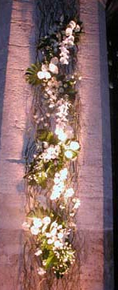
Очень эффектно выглядит дополнительное освещение при недостаточном естественном в вечернее время. В этом случае лучше направить световой луч для выделения какого-то отдельного растения. Это подчеркивает объём композиции, будто выступающей из темноты.
Различное расположение источника света по отношению к растению приводит к различным визуальным эффектам:
Растение, стоящее у стены и освещённое сверху, выглядит плоским. Но стоит источник света опустить — и оно преобразится, став объёмным;
Самый унылый и скромный интерьер украсит растение с причудливой формой листьев и кроны, если поставить его в угол и осветить несколькими лампами.
Свет от лампы или нескольких ламп, расположенных над растением или групповой композицией, называется направленным. Он служит для того, чтобы, с одной стороны, создать впечатление целостности композиции, а с другой стороны, подчеркнуть её отдельные элементы.
Свет от лампы или нескольких ламп, установленных на уровне пола снизу растения, называется подсвечивающим. Такое размещение источника света подчеркнет отдельные детали и создаст тень на стене позади растения.
Свет от лампы, расположенной на уровне пола позади растения, называется контровым. Он акцентирует внимание на силуэте растения и создаёт таинственную атмосферу. Обычно применяется для освещения крупных одиночных растений.
Подводное освещение (подсветка) аквариумных садов осуществляют как снаружи, так и через воду специальными галогенными лампами (12 В). Их опускают непосредственно в воду. В этом варианте предпочтительно осветить максимальную площадь композиции. Отражаясь и преломляясь, свет образует блики и тени, что придает объёмному пейзажу некую загадочность. Устройства для подводной подсветки могут быть снабжены сменными светофильтрами.

Озеленение балконов, застекленных лоджий, веранд.
Обрамленные зеленью и цветами окна и балконы эффектно выделяются на фоне стен и украшают здания. Летом приятно отдыхать на балконе, увитом зеленью, создающей тень, прохладу и уют, а зимой наиболее подходящим местом для выращивания растений дома, как застекленная лоджия.
Рекомендуются те растения, которым требуется минимум тепла и к тем балконам, которые выходят не на северную сторону. Даже несколько часов солнца творит чудеса, в мороз солнце способно нагреть нашу маленькую "оранжерею" до майской температуры, решив на дневное время проблему экономии электроэнергии.
Многим растениям, например фуксии и герани, зимой требуются прохладные условия содержания. Важно поддерживать нужную температуру. Несмотря на кажущуюся прохладу, растения в этот период прекрасно растут и набирают зеленую массу. Помимо фуксий на застекленной лоджии круглый год растут: герани, пассифлора (корулея), олеандры, колокольчики, хойя, бугенвилея, фикусы, плюмбаго, пахистахис, хлорофитум, плющи, хризантема, жасмин, бегония (которые, к тому же, еще и цветут в январе).

4. Дизайн и характеристики фитоконтейнеров.
Одно из требований в фитодизайне - это правильный выбор подходящих контейнеров для растений, которые должны соответствовать окружающей его обстановке. Для каждой культуры необходимы соответствующие горшки, кашпо, плошки, вазы, ящики, кадки. Они не должны быть громоздкими, а окраска, фактура и декоративное убранство цветочных сосудов не должно диссонировать с окружающей обстановкой.
Изящные итальянские амфоры имеют четкие контуры. Противоположность им – соломенные корзины или кухонная утварь: сельские гончарные изделия и сосуды из современных видов металла, легкие емкости из волокнистого материала и корзинки ручного плетения, ярко окрашенная жесть и горшки в средиземноморском стиле.
Групповые композиции лучше всего смотрятся в емкости, изготовленной из дерева, металла, керамики. Для больших помещений - приемных, холлов, вестибюлей, залов используются круглые или прямоугольные сосуды больших размеров, а также комбинации различных по форме и высоте емкостей
Обильно цветущие азалии, плющ, аспарагус размещают в подвесных пластиковых кашпо, корзинках, сплетенных в технике макраме (часто можно увидеть в школах). Все подвесные устройства весьма практичны: они не требуют дополнительной площади на полу, позволяют достаточно просто ухаживать за растениями, выглядят очень декоративно.
Наиболее популярны подвесные сосуды. В первую очередь это керамические и пластмассовые вазы и кашпо с поддоном, корзинки из проволоки, настенные сосуды. Такие вазы подвешивают на шнурах, цепочках или крепятся непосредственно к стене. Цвет емкости может гармонировать с окраской листьев или быть темным - он наименее заметен.
Контейнеры для комнатных растений

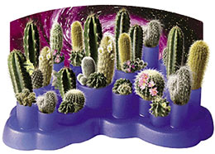 | Пластмассовые ёмкости
 | +  Лёгкие, отличаются многообразием форм и расцветок. | –  Выцветают под прямыми солнечными лучами.
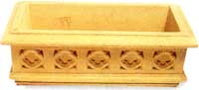 | Каменные ящики
 | +  Долговечны и привлекательны. | –  Очень тяжелы и дороги.
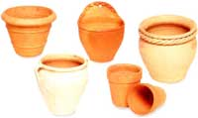 | Окрашенные глиняные или керамические горшки
 | +  Декоративны (можно купить их уже окрашенными или покрасить по собственному вкусу). | –  Требуют регулярного подновления окраски и бережного обращения (бьются).
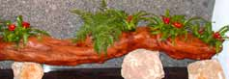 | Керамические коряги
 | +  Оригинальны и декоративны, отличаются разнообразием форм и размеров. | –  Требуют бережного обращения.
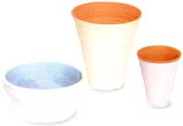 | Горшки из терракоты
 | +  Декоративны и привлекательны, с возрастом кажутся ещё лучше. | –  Тяжелы и могут потрескаться от мороза.
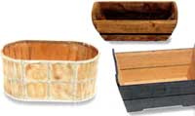 | Деревянные ящики
 | +  Деревянному контейнеру можно придать оригинальный вид, окрасив его в любой цвет или поместив в него новую композицию. | –  Требуют бережного обращения. Дно следует предварительно выстлать водонепроницаемым материалом.
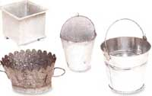 | Оцинкованная жесть
 | +  Модный материал для изготовления прочных сосудов разнообразных форм. | –  Необходимо проделывать дренажные отверстия.
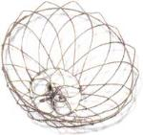 | Корзины из проволок
 | +  Декоративность (проволока имеет разноцветную полихлорвиниловую оболочку или гальваническое покрытие, Разнообразие форм и размеров. | –  Необходимы бережное обращение и аккуратность при изготовлении композиций.
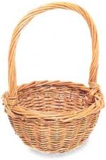 | Корзины
 | +  Необычные и долговечные ёмкости для размещения растений. Придают уютный сельский вид любому жилищу и восхитительно смотрятся с посаженными в них весенними луковичными цветами. | –  Прежде чем посадить туда растения, необходимо выстлать дно водонепроницаемым материалом.
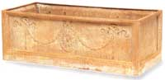 | Лёгкие оконные ящики из волокнистого материала
 | +  Просты и практичны. Выглядят как каменные и имеют насыщенный коричневый цвет. | –  Недолговечны.
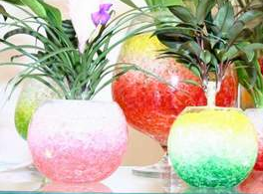 | Стеклянные ёмкости
 | +  Декоративность (эффектно смотрятся яркие цветочные композиции с полимерной землёй или цветным гравием). | –  Требуют бережного обращения (хрупкие).
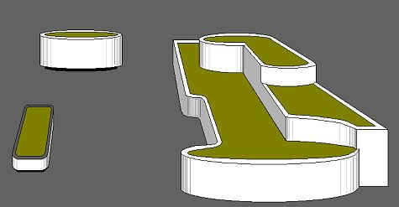 | Стационарные ёмкости из кирпича, камней или досок
 | +  Дешёвый и несложный в изготовлении вариант украшения помещений. | –  Прежде чем посадить туда растения, необходимо обеспечить гидроизоляцию. Требуют достаточно места.

5. Классификатор комнатных растений.

Бромелии
Бромелии представляют собой звездообразные розетки жестких, часто колючих листьев. Многочисленные невзрачные цветки образуются на дне углубления розетки. Во время цветения участки листьев окрашиваются в яркие цвета и представляют собой оригинальные украшения в течение 2 - 3 месяцев.
Нидуляриум Иннокентия lineatum
Эхмея полосатая

Декоративнолистные растения.
Составляют неотъемлемую часть интерьера. Как правило, цветут мелкими и не декоративными цветками. Выращиваются из-за своих красивых листьев обычно зеленого цвета или других необычных расцветок: желтые, красные, некоторые растения имеют листья, меняющие цвет осенью. Формы листьев бывают: лопастные, рассеченные, линейные, овальные, и др. Большинство листовых пластинок имеют зубчатые края.
Растения с копьевидными листьями
Aглаонема crispum 'Silver queen'
Калатея полосатая
Ктенанта
Маранта беложильчатая
Маранта трехцветная
Пеперомия сморщенная
Аспидистра высокая
Каладиум садовый
Бегония Мэсона
Бегония королевская
Дизиготека изящнейшая
Бересклет Форчуна
Кипарис macrocarpa
Кохия веничная (летний кипарис)
Кодиеум пестрый

Ампельные и вьющиеся растения, лианы
Гинура пестеносная
Гептаплеурум древесный
Камнеломка плетеносная 'Tricolor'
Традесканция приречная 'Quicksilver'
Монстера прелестная или деликатесная
Филодендрон tuxla
Филодендрон лазающий
Philodendron scandens
Плющ канарский 'Variegata'
Плющ обыкновенный 'Goldchild'
Эпипремнум золотистый или сциндапсус (потос) золотистый
Пахира /Pachira
Хойя мясистая или восковой плющ
Хойя красивая
Цитрус нежный
Кофе аравийское
Гипоэстес кроваво-красный
Эуфорбия прекраснейшая или пуансеттия (молочай)
Колеус Блюме
Ахименес крупноцветковый
Декоративноцветущие растения.
Эта наиболее обширная группа комнатных растений по праву считается наиболее ценной для выращивания в комнатах. Некоторые растения образуют ягоды и фрукты. Растения цветут в различные периоды года, некоторые - круглый год. Продолжительность цветения каждого вида колеблется от нескольких дней до нескольких месяцев. Среди множества цветущих растений встречаются однолетние, увядающие после первого цветения:
Гибискус или роза китайская
Первоцвет обыкновенный или примула
Стрептокарпус
Сенполия фиалкоцветная или фиалка узумбарская
Фуксия
Цикламен персидский
Цимбидиум
Бальзамин
Семейство акантовых
Название рода происходит от греч. acantha - шип: сегменты листьев некоторых видов заканчиваются острием. Представители семейства: афеландра, белпероне, гипоэстес, фиттония, якобиния.
Семейство амариллисовых
Cемейство однодольных растений. Многолетние травы, чаще с луковицами. Ок. 1100 видов (85 родов), большинство в Юж. Африке, Центр. и Юж. Америке. Многие амариллисовые разводят как декоративные растения (валотта, нарцисс, амариллис, кринум, гиппеаструм и др.).
Семейство ароидных
Семейство однодольных растений. Включает около 150 родов и более 2000 видов травянистых наземных, реже водных многолетников, эпифитов и лиан. Распространены главным образом в тропических, а также в умеренно теплых областях. Представители семейства: аглаонема, алоказия, антуриум, диффенбахия, кала, сингониум, каладиум.
Антуриум Андрэ
Калла эфиопская или зантедесхия
Спатифиллум Уоллеса
Семейство бегониевых
Многолетние травы, реже полукустарники, кустарники, лианы и эпифиты. Около 1000 видов, в тропиках и субтропиках (кроме Австралии). Семейство названо в честь губернатора Гаити М. Бегона (1638-1710).
Семейство бобовых
Семейство двудольных растений, имеющих плод — боб. Ок. 17 тыс. видов (ок. 700 родов), по всему земному шару; составляют значительную часть флоры тропиков и умеренного пояса. Представители: акация, мимоза, ракитник.
Семейство вербеновых
Семейство кустарниковых и полукустарниковых.
Представители: вербена, липпия,лантана.
Семейство вересковых
семейство вечнозеленых растений класса двудольных; кустарники, редко полукустарники, лианы и деревья. Св. 3 тыс. видов (ок. 100 родов), в обоих полушариях; св. 50 видов (20 родов) в Прибалтике, Сибири, на Украине, Кавказе, Дальнем Востоке, от тундры до субтропиков, за исключением засушливых степей и пустынь. К вересковым относятся вереск, багульник, толокнянка, рододендрон и др.
Семейство вьюнковых
Семейство двудольных растений. Травы, полукустарнички, кустарники, редко небольшие деревья; многие — вьющиеся растения. Св. 1500 видов (50 родов), главным образом в тропиках и субтропиках; в т. ч. ок. 40 видов из 4 родов (кресс, ипомея, вьюнок и повой), растут в Ср. Азии, на Среднерусской равнине, Кавказе, юге Сибири и Дальнем Востоке.
Семейство геснериевых
Семейство невысоких травянистых растений.
Представители: ахимнес, геснерия, сенполия, синнингиния, стрептокарпус, эписция, эхинантус.
Семейство гортензиевых
Семейство кустарниковых растений.
Семейство кипрейных
Семейство многолетних трав.
Семейство кутровых
Представители семейства: адениум, алламанда, пахиподиум, олеандр, дипладения.
Семейство ластовневых
Представители семейства: стапелия, стефанотис, церопегия, хойя.
Семейство лилейных
Семейство однодольных растений. Многолетние травы с корневищами, луковицами или клубнелуковицами, реже древовидные растения. Ок. 1300 видов (45 родов), по всему земному шару. К лилейным относятся лилия, тюльпан, пролеска, гиацинт и др.
Семейство лютиковых
Семейство двудольных растений. Ок. 2000 видов (50 родов), главным образом в умеренном и холодном поясах Северного полушария. К лютиковым относятся аконит, лютик, живокость, адонис, ветреница, водосбор и др. Многие лютиковые ядовиты.
Семейство мальвовых
Семейство двудольных растений. Травы и кустарники. Ок. 1000 видов (из 80 родов), большинство в тропиках и субтропиках. Среди мальвовых прядильные — хлопчатник, кенаф, канатник, балия, лекарственные — алтей, декоративные — виды мальвы, гибискуса и др.
Семейство миртовых
Семейство вечнозеленых кустарников и деревьев.
Представители семейства: акка, каллистемон, мирт.
Семейство молочайных
Семейство двудольных растений. Деревья, кустарники и травы, часто содержащие млечный сок. Св. 7,5 тыс. видов (ок 300 родов), главным образом в тропиках и субтропиках. Возделывают маниок, клещевину, тунг, гевею и др; молочай и кротон — лекарственные растения; некоторые декоративны.
Семейство никтагиновых
Представители семейства: бугенвиллия, пизония.
Семейство норичковых
Семейство двудольных растений. Преимущественно травы или полукустарники. Ок. 3000 видов, распространены широко. Многие — паразиты, полупаразиты или сапрофиты (очанка, марьянник, петров крест и др.). Некоторые — лекарственные (наперстянка, коровяк) и декоративные (вероника, антирринум) растения. 9 видов охраняются.
Семейство орхидных
Семейство однодольных многолетних трав. Св. 20 тыс. видов (по др. данным, 35 тыс.), в обоих полушариях; наиболее обильны и разнообразны в тропиках Америки и Юж. Азии. Некоторые орхидные используют в промышленности (ваниль) и медицине (ятрышник); многие выращивают в оранжереях. 35 видов, в т. ч. из родов башмачок, любка, ятрышник и др. — охраняются.
Семейство пасленовых
Семейство двудольных растений. Травы, реже кустарники, лианы и небольшие деревья. Ок. 2500 видов (80-90 родов), в умеренных, тропических и субтропических поясах (большей частью в Юж. и Центр. Америке). Важнейшие роды: паслен, табак, мандрагора. Многие — ценные пищевые (картофель, томат), лекарственные (белладонна, скополия, белена и др.) и декоративные (петуния) растения.
Семейство первоцветных
Семейство двудольных растений. Травы, реже кустарники, лианы и небольшие деревья. Ок. 2500 видов (80-90 родов), в умеренных, тропических и субтропических поясах (большей частью в Юж. и Центр. Америке). Важнейшие роды: паслен, табак, мандрагора. Многие — ценные пищевые (картофель, томат), лекарственные (белладонна, скополия, белена и др.) и декоративные (петуния) растения.
Семейство розоцветных
Семейство двудольных растений. Деревья, кустарники и травы. Свыше 3000 видов (ок. 115 родов), преимущественно в умеренном и субтропическом поясах Северного полушария. Среди розоцветных — плодовые (яблоня, груша, айва, вишня, абрикос и др.), ягодные (малина, земляника, ежевика, морошка и др.), декоративные (спирея, боярышник и др.), эфирномасличные (роза и др.), лекарственные (шиповник, кровохлебка и др.) растения. 17 видов охраняются.
Кактусы и суккуленты
К этой группе относятся представители различных семейств, сходные по внешнему облику и биологическим особенностям. Суккуленты способны запасать влагу в своих органах, преимущественно наземных. Представители группы широко распространены в комнатной культуре. Популярны в связи с необыкновенной устойчивостью, неприхотливостью, компактностью и декоративным цветением. Эта группа обладает разнообразием форм, оригинальными цветками, загадочным временем цветения ночью.
Апорокактус
Апорокактус плетевидный
Астрофитум
Гимнокалициум Михановича
Зигокактус обрубленный
Рипсалидопсис розовый
Лобивия Бакеберга
Опунция мелковолосистая белоколючковая
Пародия изменчивая
Ребуция старческая 'Elegans'
Эпифиллум (филлокактус) Акермана
Эхинопсис многораздельный
Эxеверия щетинистая
Cансевиерия trifasciata 'Silver Hahnii'
Луковичные растения
Луковичные растения очень декоративны и находят самое широкое применение в весеннем оформлении цветников, парков, дают прекрасный материал для срезки, незаменимы для весенних букетов, цветочных корзин и композиций. Луковичные растения выделяются из группы цветочных из-за их особенных требований к выращиванию
Гиацинт восточный
Аир злаковый
Лен новозеландский прочный
Осока Морроу или японская 'Variegata'

Папоротники
Группа растений обладает изящными декоративными листьями. Папоротники никогда не цветут, размножаются спорами, делением корневищ и выводковыми почками. Споры собраны в особых вместилищах - спорангиях - расположенных на нижней поверхности листьев.
Адиантум венерин волос
Аспарагус перистый
Асплениум (кочедыжник или костенец) гнездовой
Нефролепис высокий
Пеллея круглолистная
Платицериум двувильчатый или лосерогий
Птерис мечевидный 'Victoriae'

Пальмы
Пальмы благодаря выносливости и высокой декоративности широко распространились в комнатной культуре. Иногда цветут, но их листья более декоративны. По форме листьев пальмы подразделяют на перистолистные, у которых лист по форме напоминает перо птиц, и вееролистные, напоминающие раскрытый веер.
Ховея Форстера
Хризалидокарпус
Кариота, пальма "рыбий хвост"
Кокосовая пальма
Ливинстона
Пальма Бетель
Пальма вашингтония нитеносная
Трахикарпус Форчуна или японская веерная пальма
Финик Робелена Хамеропс

Список литературы:

- Бабин Б.Н. «Комнатные декоративно-лиственные растения» - Миринда,2000 г.
- «Интерьер & дизайн». Журнал – Издательство ОВА-Пресс, №10/1997 г.
- «Комнатные растения» Сборник – АСТ, ТОО «Внешсигма», 2000 г.
- Киреева И.А. “Цветочное ассорти для гурманов”, “Ресторанные ведомости”,Ν°1-1998г, 9-1998г.
- Киселева Н.С. «Анатомия и морфология растений» - Минск, ВШ, 1976 г.
- Клаус К. «300 растений для дома и офиса», - Феникс, 2002 г.
- Кужницка В., Жиак М. «Растения и их применение. История и современность» - Варшава; Медицина, 1992
- Крымская Б.А. “Справочник официанта”, М.,”Экономика”, 1986г.
- «Лиза». Журнал - №4/2001 г.
- По материалам книги "Цветы круглый год", - Лик-пресс, 1998 г.
- По материалам интернет-сайтов о комнатном цветоводстве:
www.eco.rea.ru - Цветы и растения. Домашнее цветоводство.
www.flowers.bitrix.ru - Комнатные растения.
www.web.vrn.ru - Домашнее цветоводство.
Фокина Л.В. «Орнамент. Учебное пособие» - Феникс, 2000 г.
- Шостаковский С.А. «Систематика высших растений» - ВШ, 1997 г.
- Юдина И.А. «Комнатное цветоводство», - 2002 г.

ПРИЛОЖЕНИЕ
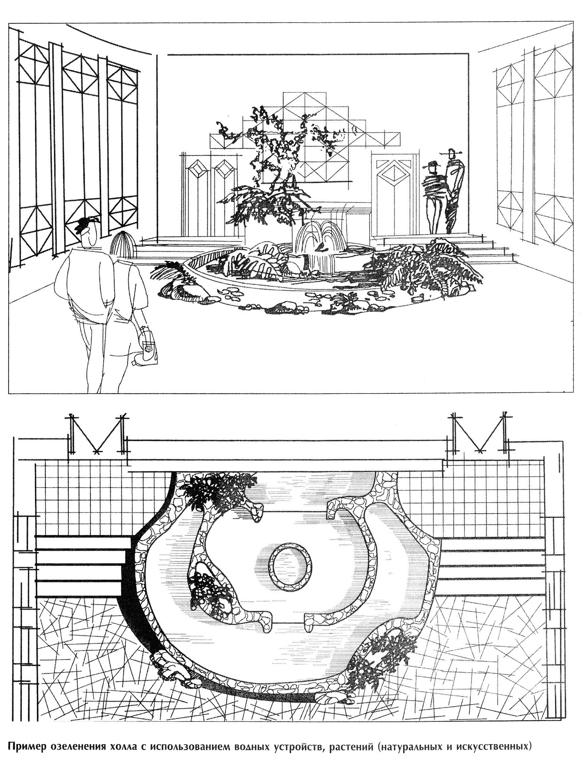

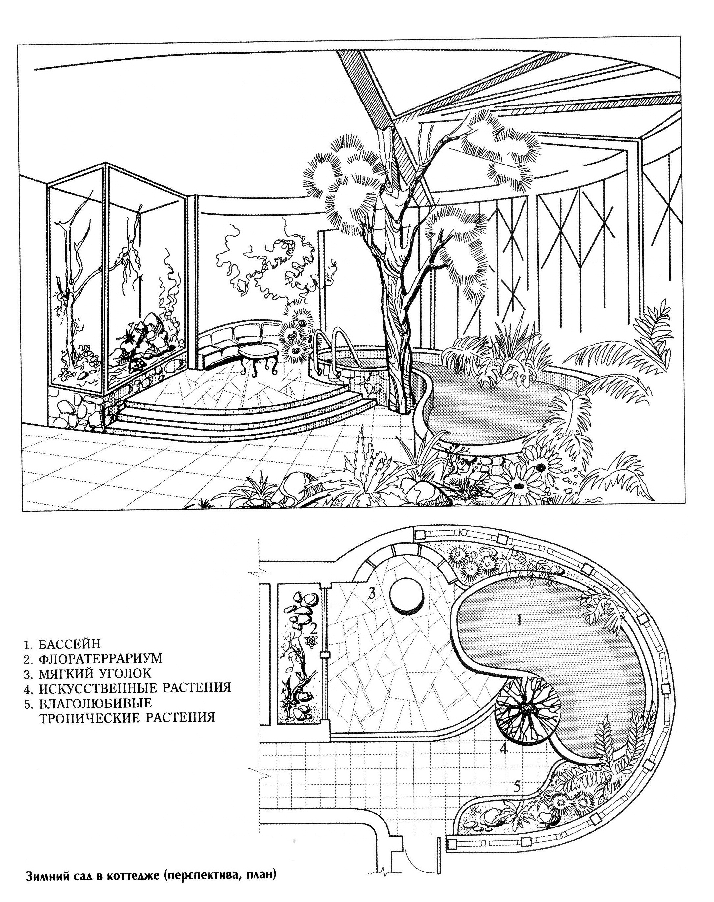

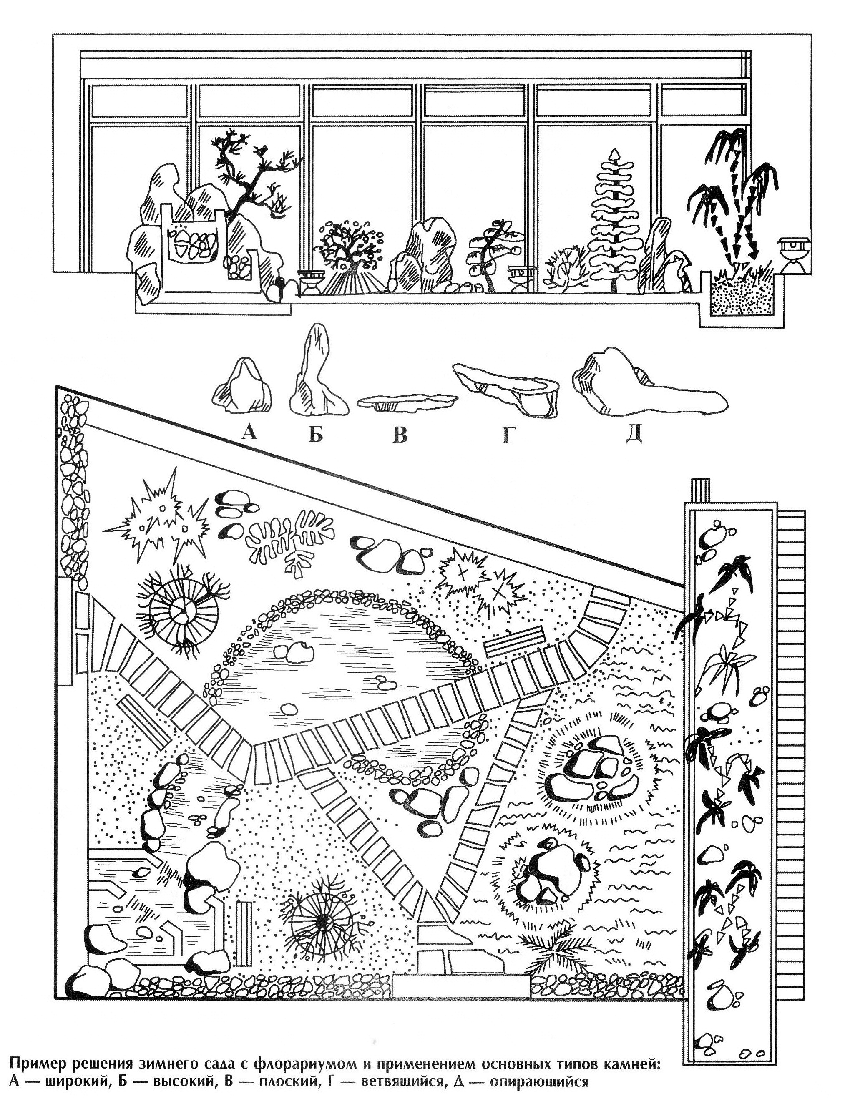

Варианты размещения растений

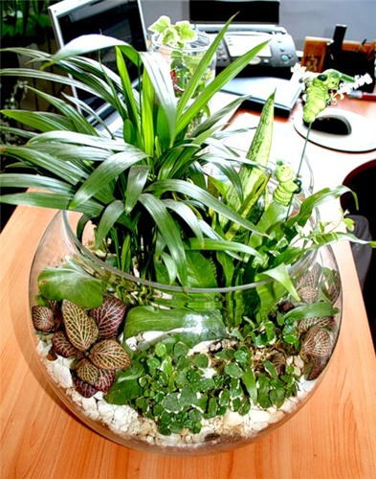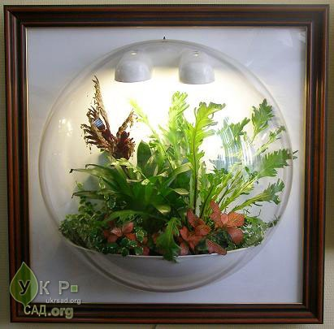

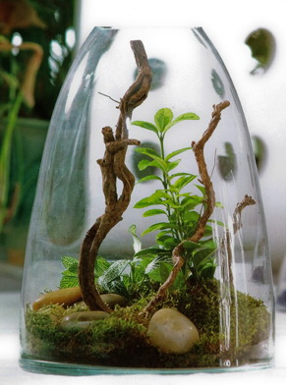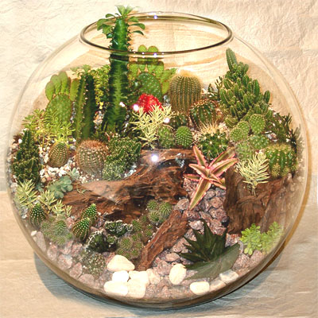

Фитокомпозиции в интерьере

